Regeln für das Verhalten im Internet
Quelle: klicksafe: Zusatzmodul Datenschutz und Persönlichkeitsrechte im Web. (S.28/29) (2015), URL: www.klicksafe.de

Nicht zu viel Persönliches preisgeben


Persönliche Daten sind der Schlüssel zu deinem privaten Bereich. Geh sorgsam damit um. Du gibst ja auch nicht jedem die Schlüssel zu deiner Wohnung! Musst du wirklich deinen richtigen Namen angeben? In manchen Netzwerken mag es schwer fallen, sich mit einem Pseudonym anzumelden. Man will ja schließlich (wieder-)erkannt werden. Dann solltest du zumindest deinen Nachnamen zum Initial (z. B. Paul K.) abkürzen. Privatanschriften, Telefonnummern, E-Mail- Adressen und Passwörter müssen geheim bleiben und gehören nicht in ein öffentliches Netzwerk. Das gilt erst recht für Kontonummern und sonstige Bankverbindungen. Informationen über politische Einstellungen oder sexuelle Interessen, über den Gesundheitszustand oder die religiöse Überzeugung sollten nur privat ausgetauscht werden, nicht über öffentliche Profile.
Bilder sorgsam auswählen
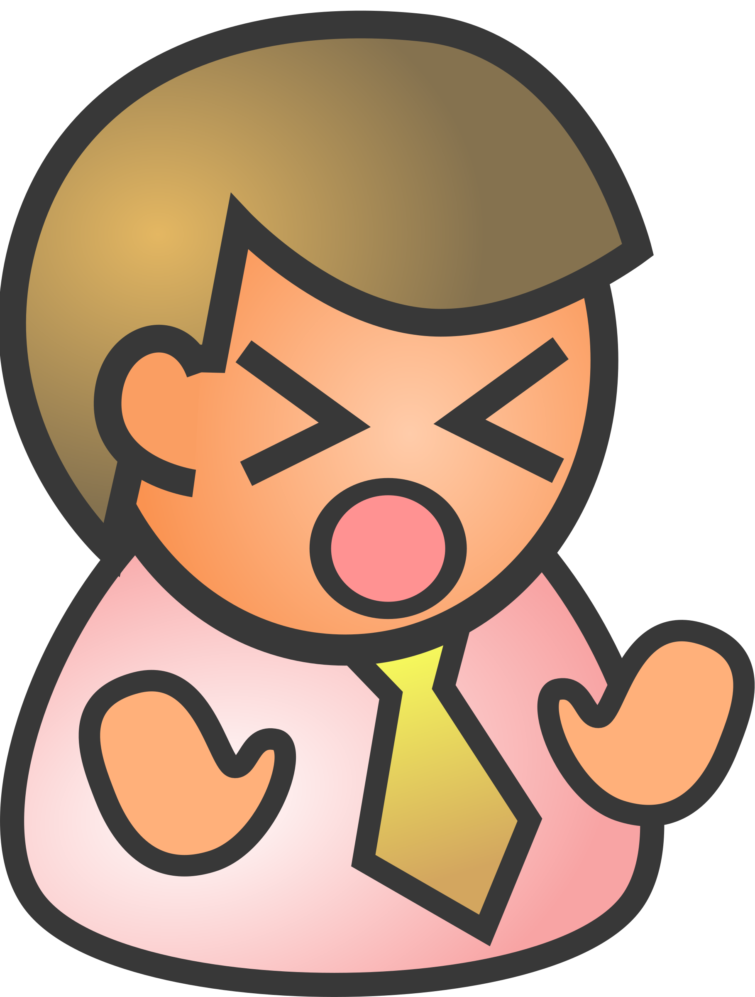
60% der Netzwerker zeigen sich auf Fotos, 40% gemeinsam mit ihren Freunden oder Familienmitgliedern. Sicher, zur Selbstdarstellung gehören Bilder. Mit ihnen erzielst du Aufmerksamkeit und kannst dich präsentieren. Aber es gibt Grenzen: Kompromittierende Fotos, also z. B. Fotos im Bikini oder beim Alkoholkonsum, sind absolut tabu. Du würdest solche Bilder auch nicht in jeder Fußgängerzone aufhängen. Und wer weiß schon, wann und wo die Bilder wieder auftauchen. Achte auch darauf, wer neben dir auf den Bildern abgebildet ist. Ist er oder sie mit der Veröffentlichung einverstanden? Außerdem: nur kleine Fotos mit niedriger Auflösung einstellen. Die hoch aufgelösten Bilder kannst du mit deinen Freunden besser direkt tauschen, alle anderen gehen sie nichts an. So verhinderst du, dass ein biometrisches Profil von dir erstellt werden kann, mit dem du jederzeit auf einem Foto identifiziert werden kannst.
Die Rechte der anderen achten

Wenn du Daten oder Fotos von anderen veröffentlichst, solltest du dich immer fragen, ob du mit der Veröffentlichung entsprechender Daten und Infos einverstanden wärst, wenn sie dich betreffen würden. Wenn das nicht der Fall ist, lass es. Du riskierst eine Abmahnung, Klage und möglicherweise sogar strafrechtliche Verfolgung, wenn du es trotzdem tust. Das ist ein Zeichen von Respekt. Außerdem kann Cybermobbing im schlimmsten Fall zu einem Schulverweis führen. Am besten ist, du fragst vorher direkt bei den Leuten nach! Jeder hat eine Privatsphäre, nicht nur du. Auch die der anderen muss geachtet und ihre Rechte dürfen nicht verletzt werden. Egal ob im Internet oder in der wirklichen Welt.

Bilder:
OpenCliparts („primary state data“ (dannya), „people biz“ (yyycatch), via www.opencliparts.org [Creativ Commons Zero 1.0] (abgerufen: November 2016)
Bild der Kopfzeile: „Netzwerkkabel“ von Blickpixel (ownwork) via Pixabay [CC0 Public Domain] (Abgerufen: 03.2017)

